TRƯỜNG THCS YÊN QUANG  Đề 01 | ĐỀ THI THỬ TUYỂN SINH VÀO LỚP 10 THPT  NĂM HỌC 2015-2016  MÔN : TOÁN  Thời gian làm bài: 120 phút (không kể thời gian giao đề)

Bài 1. Trắc nghiệm ( 2,0 điểm )
Hãy chọn chữ cái đứng trước kết quả đúng và ghi vào bài làm
1. Biểu thức 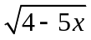 được xác định khi
A. 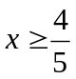 B. 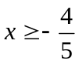 C. x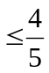 D. 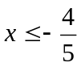
2. Điểm nào sau đây thuộc đồ thị của hàm số y = -2x + 3
A.( 1 ;5 ) B.( 3 ; 2 ) C.( 2 ;1) D.( 2 ;-1)
3. Cặp số nào sau đây là nghiệm của hệ phương trình 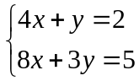
A. (1 ;-2) B.(1 ;-1) C.(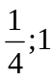 ) D.(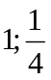)
4. Phương trình 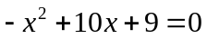 có ’ là
A. 24 B. 34 C. 44 D. 54
5. Cho cos =  , khi đó sin bằng
A. B. 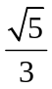 C. D.
6. Cho đường tròn tâm ( O ;5cm ). Dây cung MN cách tâm O một khoảng bằng 4, khi đó :
A. MN = 8 cm B. MN = 4 cm C. MN = 3 cm D. MN = 6cm
7. Độ dài cung 90⁰ của đường tròn có bán kính 3cm là :
A. 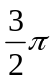 cm B. 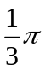 cm C. 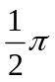 D. Kết quả khác
8. Diện tích hình quạt tròn cung 30⁰ của đường tròn bán kính bằng 4cm là :
A. 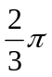 cm² B. 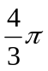 cm² C.  cm² D. 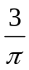 cm²

Bài 2 (1,5 điểm)
Cho biểu thức A = 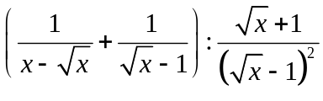 x > 0, x 1
- Rút gọn A
- Tìm x để biểu thức A > 0
Bài 3 (1,5điểm).Cho phương trình : 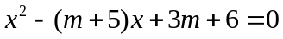 (x là ẩn số).
a. Giải phương trình với m = -2
b. Chứng minh phương trình luôn có nghiệm với mọi số thực m.
c.Tìm m để phương trình có hai nghiệm x₁, x₂ là độ dài hai cạnh góc vuông của một tam giác có độ dài cạnh huyền bằng 5.

Bài 4(1,0 điểm). Cho hệ phương trình: 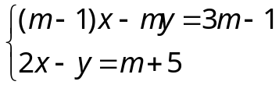
a) Giải hệ phương trình với m = 2
b) Tìm để hệ phương trình có nghiệm duy nhất 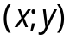 sao cho 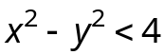
Bài 5 (3,0 điểm).Cho đường tròn (O; R) dây DE < 2R. Trên tia đối DE lấy điểm A, qua A kẻ hai tiếp tuyến AB và AC với đường tròn (O), (B, C là tiếp điểm). Gọi H là trung điểm DE, K là giao điểm của BC và DE.
a) Chứng minh tứ giác ABOC nội tiếp.
b) Gọi (I)là đường tròn ngoại tiếp tứ giác ABOC. Chứng minh rằng H thuộc đường tròn (I) và HA là phân giác 
c) Chứng minh rằng: 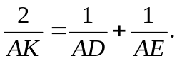
Bài6. ( 1,0 điểm) Tìm x biết:

--- HẾT ---

HƯỚNG DẪN CHẤM
Nội dung | Điểm
Bài 1: Mỗi đáp án đúng 0,25 điểm | 2
  Câu | 1 | 2 | 3 | 4 | 5 | 6 | 7 | 8
  Đáp án | C | D | C | B | B | D | A | B
Bài 2: (1,5điểm)  - Với x > 0, x 1  Rút gọn: A = 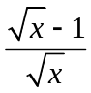  KL:  - Với x > 0, x 1 ta có A> 0 <=> > 0. Mà 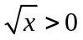 nên 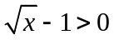.  Do đó 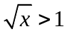 hay x > 1  ĐCĐK  KL: x > 1 thì A> 0 | 0,75  0,25  0,25  0,25
Bài 3: (1,5 diem)  - Với a=-2 pt lả x² – 3x = 0  Tìm được nghiệm x₁= 0; x₂= 3  b)  Do đó, phương trình luôn có nghiệm với mọi m.  c) Ta có 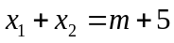 và 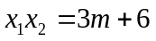.  Để 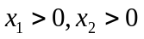 điều kiện là 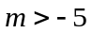 và  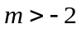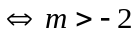 (Điều kiện để S >0, P>0)  Yêu cầu bài toán tương đương :  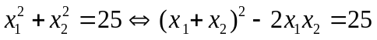  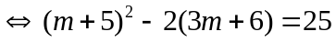(Do và ), m > - 2    m = 2 hay m = -6, m > - 2 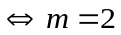 | 0,25  0,25  0,25  0,25  0,25  0,25
Bài 4 (1 điểm) Cho hệ phương trình:  - Giải hệ phương trình với m = 2  - Tìm để hệ phương trình có nghiệm duy nhất sao cho  Đk để hpt có nghiệm m -1  hệ phương trình: 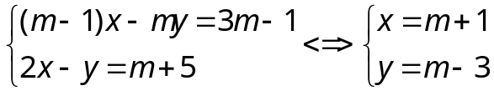  x²+y²<4 ⬄ m< 3/2  ĐCĐK và KL: m< 3/2, m -1 | 0,5  0,25  0,25
Bài 5
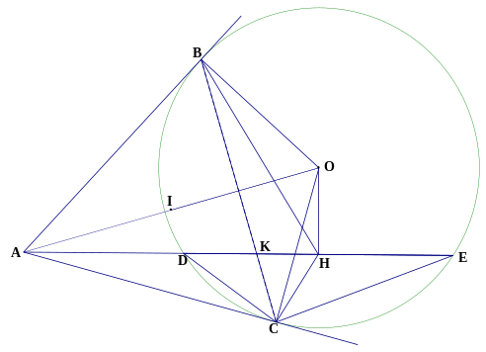
a) (1 điểm) Chứng minh tứ giác ABOC nội tiếp  Ta có: 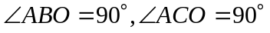(gt)  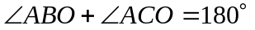  Nên tứ giác ABOC nội tiếp ( theo định lý đảo) | 0,5  0,5
b) (1 điểm)  Gọi đường tròn (I) ngoại tiếp tứ giác ABOC. Chứng minh rằng H thuộc đường tròn (I) và HA là phân giác 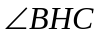  Ta có 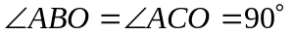 nên tâm I của đường tròn ngoại tiếp tứ giác ABOC là trung điểm của AO. | 0,25
Vì 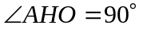 nên H thuộc đường tròn (I) | 0,25
Theo tính chất tiếp tuyến giao nhau thì 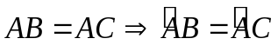 | 0,25
Ta có:  ( hai góc nội tiếp chắn hai cung bằng nhau)  Hay HA là phân giác góc | 0,25
c) (1 điểm)  Xét tam giác  và 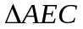 có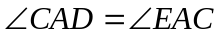 (chung);   Nên đồng dạng (g.g) suy ra: 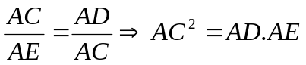 (1) | 0, 5
Xét tam giác  và  có 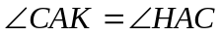 (chung); 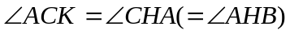  Nên đồng dạng (g.g) suy ra: 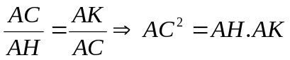 (2)  Từ (1) và (2) suy ra:  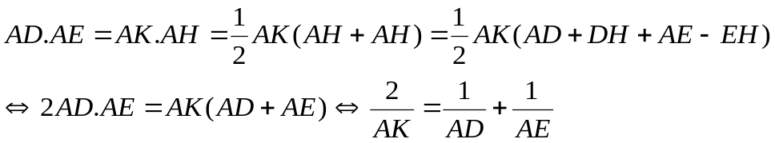 | 0, 5
Bài 6  Đặt  Phương trình (1) trở thành:  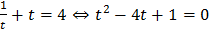  +)  +) | 0,25  0,25  0.25  0,25

I.Phân tích đề thi môn toán: Khảo sát chất lượng HKII năm học 2015-2016

- Chủ đề 1: Rút gọn biểu thức và các BT liên quan (1,75đ) gồm:
Trắc nghiệm 0,25đ : Tìm ĐKXĐ của căn thức bậc hai.
Tự luận 1,5 đ gồm 2 câu : - Rút gọn biểu thức
- CM BĐT chứa biến
Kĩ năng: Rèn kĩ năng rút gọn phân thức biểu thức tổng h ợp.
Tồn tại : Nhiều em sai câu trắc nghiệm.Một số em trình bày chưa tốt: Thiếu dấu ngoặc, ở bài CM trình bày thiếu chặt chẽ.
- Chủ đề : Hàm số và đồ thị 0,75đ gồm 3 câu trắc nghiệm
Đa số hs biết làm
3.Chủ đề : Hệ PT 2 ẩn 1đ gồm 1 câu giải hệ PT bằng phương pháp thế.
Rèn kĩ năng giải hệ PT bằng phương pháp thế
Tồn tại : Còn một số em tính toán nhầm, hs yếu kém không làm được.
4.Chủ đề : Phương trình bậc hai và các bài toán liên quan 1,5đ gồm :
KT - Công thức nghiệm của PT bậc hai, PT tích
- CM PT có 2 nghiệm phân biệt
KN: Giải PT bậc hai, CM 1 PT bậc hai luôn có 2 nghiệm phân biệt.
HS biết giải PT bậc hai dơn giản(câu a)
Tồn tại : HS còn nhầm lẫn giữa 2 dạng bài : Tìm đk để PT có 2 nghiệm pb với CM PT luôn có 2 nghiệm phân biệt dẫn đến cách trình bày thiếu chặt chẽ.Câu c hs không biết cách trình bày
5.Hình học : 3đ
KT: Hệ quả của định lí góc nội tiếp, Dấu hiệu nhận biết tứ giác nội tiếp.Tam giác đồng dạng.
KN: Vẽ hình, phân tích tìm lời giải bài hình, CM 2 tam giác đồng dạng , 2 góc bằng nhau, tứ giác nội tiếp
HS: Đã biết CM tứ giác nội tiếp , CM 2 tam giác đồng dạng từ đó suy ra hệ thức
Tồn tại : HS trình bày còn thiếu chặt chẽ,thiếu lí do, ở câu c không biết sâu chuỗi lại

II. Trình bày các chủ đề.

A.Rút gọn biểu thức và các vấn đề liên quan
a.Lí thuyết
- Các HĐT đáng nhớ
- Các phép biến đổi căn thức bậc hai, căn thức bậc ba
b.Nêu các dạng BT thường gặp và cách làm , những lưu ý khi làm dạng BT đó
-Rút gọn BT số
- Rút gọn BT chứa chữ
Lưu ý: ĐKXĐ của BT, Thứ tự thực hiện phép tinh, rút gọn các phân thức trước khi làm
Đối với phép cộng trừ : Quan sát xem có mẫu nào là tích của các mẫu còn lại không, phân tích các mẫu thành nhân tử , tìm MTC , qui đồng thực hiện phép cộng ( Chú ý về dấu)
-CM đẳng thức
Ta thường làm theo các cách: +Biến đổi từ vế phức tạp về vế đơn giản hơn.
+Dùng phép biến đổi tương đương
-Bài toán tổng hợp: VD :Cho biểu thức A=……..(biến x)
1Rút gọn
2.Tính giá trị biểu thức tại x=
* 1 số ( Phải xét xem giá trị dó có th ĐKXĐ không) thay vào BT rút gọn và phải KL
*1 bt sô: Phải rút gọn trước khi thay
*tại x tm 1PT đơn giản nào đó: Phải giải PT tìm x đối chiếu , thay
3.Tìm x để A = 1 số, 1 biểu thức
Đây chính là bt giải PT, thường gặp pt quy về bậc nhất, quy về bậc 2 hoặc pt chứa ẩn ở mẫu. Chú ý phải đối chiếu với DKXĐ. Chốt từng cách giải các loại pt.
4.Tìm x để A >1 số , 1 biểu thức
Đây là BT giải BPT thường gặp bpt quy về bậc nhất, quy về bậc 2 hoặc bpt chứa ẩn ở mẫu. Chú ý phải đối chiếu với DKXĐ. Chốt từng cách giải các loại bpt.
5.CM :A> 1 số, 1 biểu thức( So sánh A với 1 số 1 biểu thức)
Thường là ta đi xét hiệu giữa A và số đó
6. Tìm x nguyên để A nguyên
7.Tìm GTLN, GTNN
c.Cho hs làm 1 số BT cơ bản
Gọi hs lên bảng trình bày ,chấm bài của 1 số em ở dưới lớp, gv chữa chi tiết, chỉ ra các lỗi mà hs mắc,chốt lại từng dạng bài.

B..Chủ đề: Hàm số và đồ thị
* .Lí thuyết
1.Hàm số bậc nhất
a.ĐN
b.Tính chất
c.Đồ thị
d.Vị trí tương đối của 2 đường thẳng
e.Hệ số góc của đường thẳng
2.Hàm số y=a x² (a0)
a.ĐN
b.Tính chất
c.Đồ thị
* .Các dạng toán thường gặp (GV nêu cách làm của từng dạng, làm 1 VD mẫu, chốt )
1.Tìm gt của 1 hoặc 2 tham số để đồ thị hs đi qua toạ độ điểm . 2.Tìm giao điểm của 2 đường thẳng .
3.Viết PT đường thẳng
4.Tìm m để 3 đường thẳng đồng qui, 3 điểm thẳng hàng
5.Tìm gt của tham số khi biết vị trí tương đối của 2 đường thẳng và ngược lại.
6..Tìm tọa độ giao điểm của đường thẳng và parabol
7.Vẽ parabol
* .Cho hs làm 1 số BT cơ bản
Gọi hs lên bảng chữa
GV kiểm tra vở của 1 số em ở dưới lớp
Chữa bài cho hs.Chỉ ra những lỗi mà các em thường mắc phải
Chốt lại từng dạng bài cho hs

C.Hệ phương trình
*.Lí thuyết
1.Hệ PT bậc nhất 2 ẩn và cách giải
*.Các dạng bài thường gặp(Đối với mỗi dạng gv nêu cách làm-Làm 1 VD mẫu-chốt lại )
1.Giải các hệ PTđối xứng loại 1, loại 2
2.Đặt ẩn phụ
3.1số HPT đặc biệt: GV lấy VD
4.Hệ PT chứa tham số
- Giải PT với m=
- Tìm m để hệ có nghiệm duy nhất , thỏa mãn điều kiện cho trước
*.Cho hs làm 1 số BT cơ bản
Gọi hs lên bảng chữa
GV kiểm tra vở của 1 số em ở dưới lớp
Chữa bài cho hs.Chỉ ra những lỗi mà các em thường mắc phải
Chốt lại từng dạng bài cho hs

D.Phương trình bậc hai:
*.Lí thuyết
1.Công thức nghiệm
2. Hệ thức Vi-ét
3.PT qui về PT bậc hai
4.Giải BT = cáh lập PT
*.Các dạng bài thường gặp(Đối với mỗi dạng gv nêu cách làm-Làm 1 VD mẫu-chốt lại )
1.Tìm m để PT có 1 nghiệm x=1 số.Tìm nghiệm còn lại (Thường áp dụng hệ thức viet )
2.Tìm m để PT có nghiệm, có 2 nghiệm phân biệt,vô nghiệm, có nghiệm kép
3.Tìm m để pT có nghiệm thỏa mãn điều kiện cho trước
4.Tìm m để PT có 2 nghiệm trái dấu, có nghiệm âm , dương, có 2 nghiệm cùng dấu , 2 nghiệm cùng dương , cùng âm, 2 nghiệm phân biệt cùng dương , cùng âm, có nghiệm dưong,
có nghiệm âm.
5.Lập PT bậc hai khi biết tổng và tích 2 nghiệm của nó
6.Giải PT trùng phương, tìm tham số để PT có 0; 1; 2 ; 4 ; 3 nghiệm
7.Giải BT = cách lập hệ PT:Toán cđ, tìm số , Làm chung công việc, toán năng suất…
* .Cho hs làm 1 số BT cơ bản
Gọi hs lên bảng chữa
GV kiểm tra vở của 1 số em ở dưới lớp
Chữa bài cho hs.Chỉ ra những lỗi mà các em thường mắc phải
Chốt lại từng dạng bài cho hs

E.Hình học
*.Lí thuyết
1.Tam giác đồng dạng
2.Tứ giác
3.Đường tròn
4.Góc với đường tròn
* Các dạng bài thường gặp (Đối với mỗi dạng gv nêu cách làm)
1.CM tứ giác nội tiếp
2.CM đẳng thức hình học
3.CM 2 góc bằng nhau
4.CM 2 đường thẳng song song, 2 đoạn thẳng bằng nhau
5.Tính độ dài cung tròn, diện tích quạt tròn
6.Diện tích xung quanh , thể tích của hình trụ , hình nón , hình cầu
* Cho hs làm 1 số bài hình tổng hợp
Gọi hs lên bảng chữa
GV kiểm tra vở của 1 số em ở dưới lớp
Chữa bài cho hs.Chỉ ra những lỗi mà các em thường mắc phải
Chốt lại từng dạng bài cho hs

